

**Профессиональный союз работников**

**народного образования и науки**

**Российской Федерации**

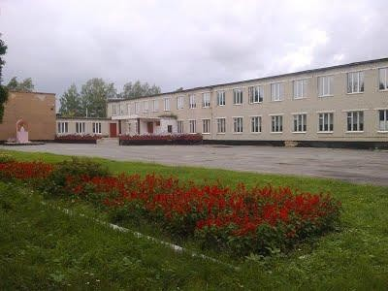

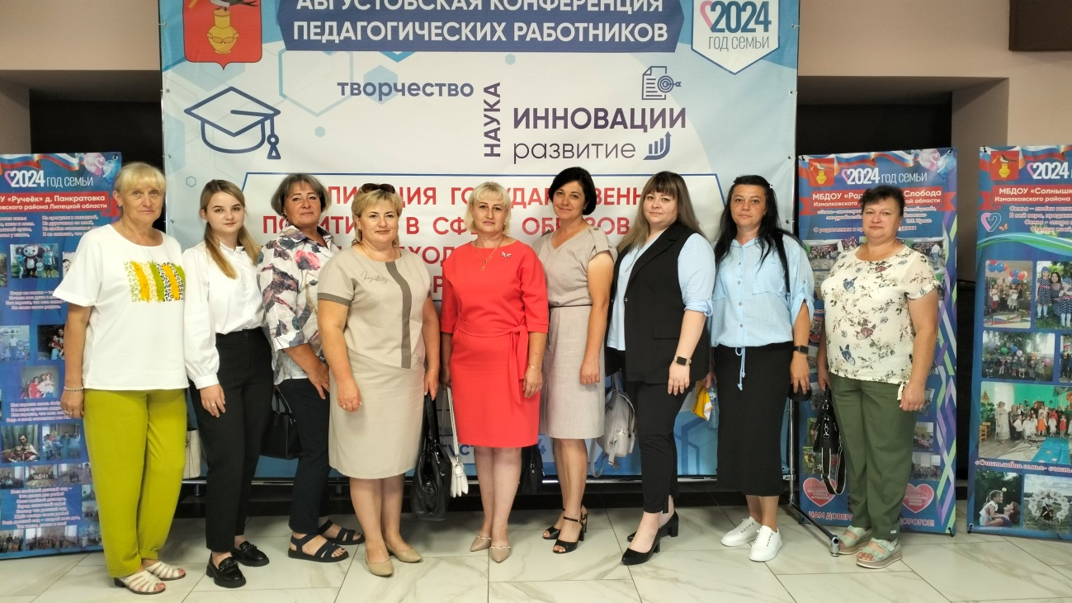

***ПЕРВИЧНАЯ ПРОФСОЮЗНАЯ ОРГАНИЗАЦИЯ***

***Муниципального бюджетного общеобразовательного учреждения***

***«Средняя общеобразовательная школа с. Преображенье***

***Измалковского округа Липецкой области»***

*Забота Профсоюза – это люди,*

*Здоровье, счастье, их дела*

*Пусть Профсоюз наш вечным будет*

*Во славу мира и труда!*

Профсоюз сегодня — это единственная организация, которая защищает трудовые права работников, добивается выполнения социальных гарантий, улучшает микроклимат в коллективе.

Задача по защите интересов работников – одна из главных задач профсоюзного комитета. Мы хотим, чтобы все работники: и администрация, и педагоги, и технический персонал были объединены не только профессиональной деятельностью, но и досугом, чтобы коллектив участвовал в жизни каждого сотрудника, помогал решать проблемы, радовался и огорчался вместе с ними.

Работа первичной организации направлена на закрепление тех результатов, которые уже достигнуты, и совершенствование тех форм и методов работы, которые используются традиционно.

На 1октября 2024 года в составе профсоюзной организации числится 25 членов профсоюза из 25 работающих, что составляет 100% от общей численности штатных работников.

Общее число профсоюзного актива - 7 человек. В профкоме собраны наиболее активные члены профсоюзной организации. Стабильный уровень членства стал возможным благодаря усилиям первичной профсоюзной организации работников, направленным на поиск новых форм мотивационной работы, активизацию работы членов профкома.

Важным делом для первичной профсоюзной организации является вопрос социального партнёрства. Уровень развития социального партнёрства между администрацией и профсоюзной организацией МБОУ СОШ с. Преображенье Измалковского округа достаточно высок.

Приоритетное направление в совместной деятельности профкома и администрация видят в создании благоприятных условий труда и отдыха сотрудников, формировании того психологического микроклимата в коллективе, который помог бы каждому работнику максимально раскрыть свои профессиональные таланты и возможности.

Всю свою работу профсоюзный комитет строит на принципах социального сотрудничества с администрацией школы, решения всех вопросов путём конструктивного диалога в интересах работников учреждения: профком принимает участие в согласовании нормативных и локальных документов, в комплектовании кадров, в распределении фонда стимулирования, премировании педагогических работников, утверждении графика отпусков и др.

Основным документом, который регулирует социальное партнерство, является коллективный договор, который реализует вопросы условий труда, организации отдыха, предоставления льгот и гарантий работникам. Договор позволяет расширить рамки действующего трудового законодательства, обеспечить дополнительное финансирование мероприятий по охране труда, улучшить условия труда и быта работников, оказать им материальную помощь.

Эффективный коллективный договор – это гарантия стабильной работы школы, создания в ней обстановки доверия и сотрудничества.

Важным направлением в деятельности нашего профкома является обеспечение безопасных условий труда. Комиссия по охране труда осуществляет контроль за соблюдением законодательства о труде и охране труда. Ежегодно проводится обучение, инструктажи, оформляются стенды или уголки по охране труда. Организуются и проводятся ежегодные медицинские осмотры, охватывающие 100% членов коллектива. Это позволяет вовремя выявить хронические и профессиональные заболевания, получить бесплатное лечение. Следует отметить, что работа по защите прав членов профсоюза на благоприятные, здоровые и безопасные условия труда стала более эффективной и результативной, наблюдается значительное улучшение условий труда, отсутствие травматизма среди работников.

Наша организация активно участвует во всех профсоюзных конкурсах. Члены профсоюза принимали участие во всех запланированных мероприятиях.

В 2015 году первичная профсоюзная организация принимала участие в областном конкурсе «Лучшая первичка-2015».

В 2019 году заняли II место в областном конкурсе "КОЛЛЕКТИВНЫЙ ДОГОВОР, ЭФФЕКТИВНОСТЬ ПРОИЗВОДСТВА - ОСНОВА ЗАЩИТЫ СОЦИАЛЬНО-ТРУДОВЫХ ПРАВ ГРАЖДАН". Директор школы и председатель ППО занесены в книгу «Трудовая слава Липецкой области»

В целях выявления, обобщения и распространения опыта работы лучших председателей первичных организаций Профсоюза образования Липецкой области, оказания практической помощи в развитии организаций и внедрения новых форм работы и реализации проекта ЛОО Профсоюза «Эффективная первичная профсоюзная организация», а также в целях повышения имиджа Общероссийского Профсоюза образования и в рамках VIII Слета первичных организаций Профсоюза 17 ноября 2022 года был проводился областной конкурс «Лучший председатель первичной организации Профсоюза -2022».

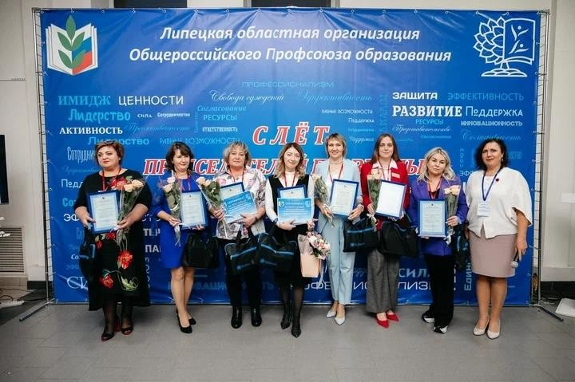

В конкурсе приняли участие 7 председателей первичных профсоюзных организаций из следующих муниципалитетов: г. Липецка, г. Ельца, г. Грязи, г. Лебедяни, с. Становое, с. Измалково, с. Хлевное.

Измалковский район представляла Зиборова Галина Владимировна, учитель музыки МБОУ СШ с. Преображенье Измалковского района, председатель первичной профсоюзной организации школы, по итогам конкурса заняв призовое место.

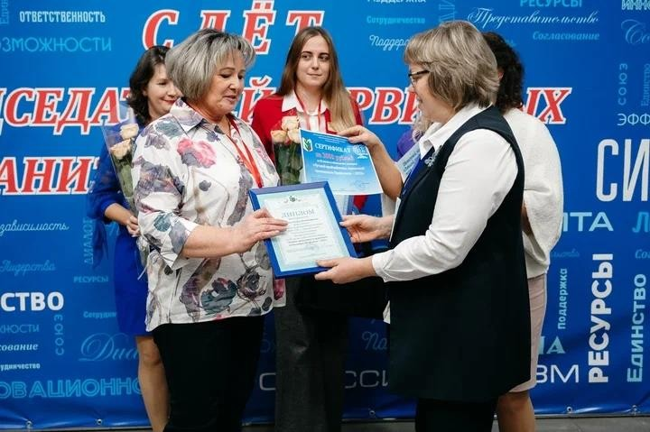

Председатель первичной профсоюзной организации с 2015 по 2023 год принимала активное участие в областном туристском слете педагогических работников.

В 2021 году в областном туристском слёте в конкурсе «Здоровое питание-залог долголетия» заняла 2-е место. В конкурсной программе команда педагогов Измалковского района заняла 3 место.

С 30 июня по 2 июля 2022 года в Тютчевском лесу Лебедянского района проходил XX областной туристский слет педагогических работников Липецкой области.

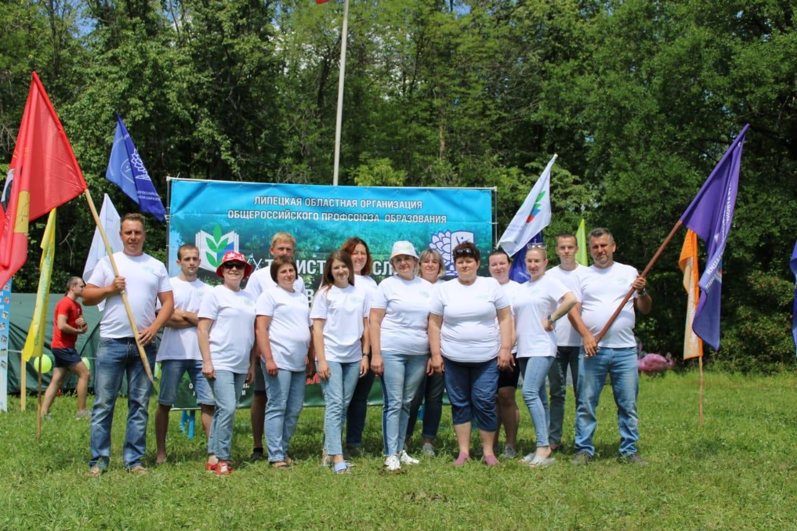

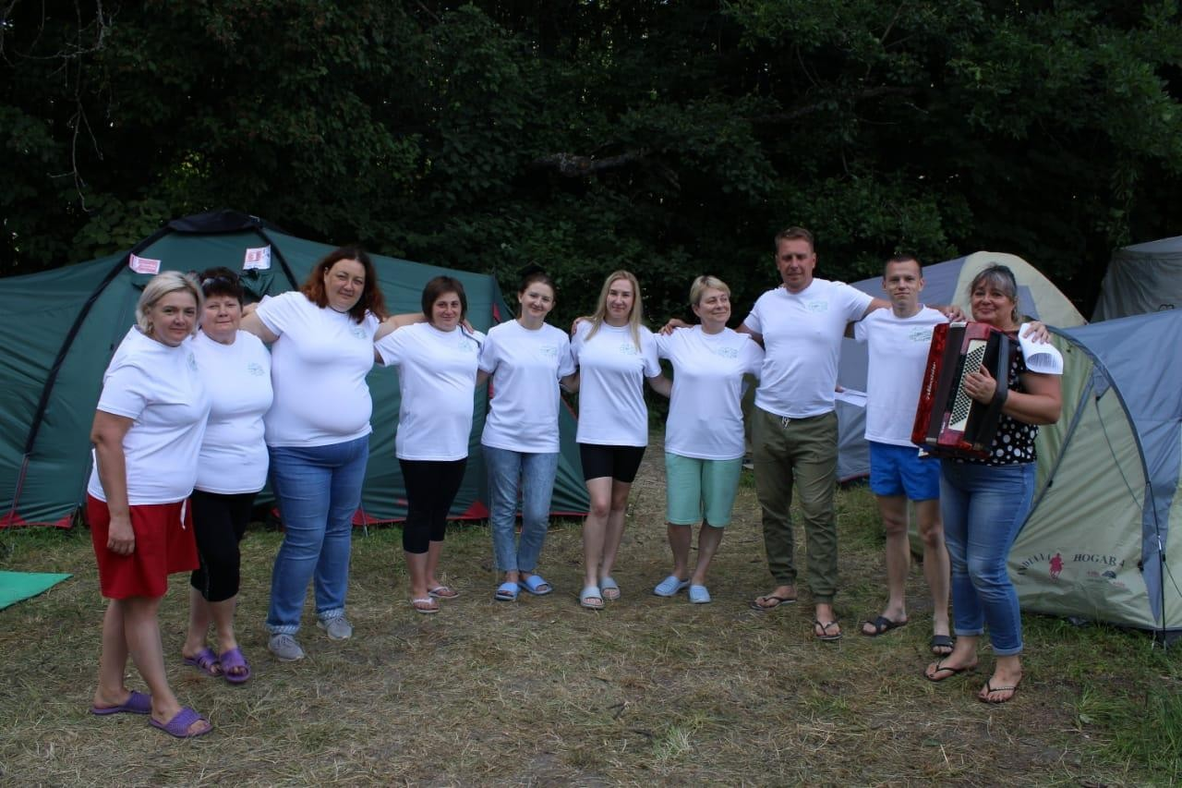Команда педагогических работников Измалковского муниципального района успешно выступила в конкурсных мероприятиях туристского слета:

3 место - в конкурсе представления команд;

2 место - в конкурсе поваров «Здоровое питание-залог долголетия!»;

2 место - в конкурсе биваков «В Профсоюзе гостю рады»;

4 место - в конкурсе краеведов;

В общекомандном зачете команда педагогов района заняла 5 место.

В составе команды «ЗОЖ» приняла участие Зиборова Галина Владимировна - учитель музыки МБОУ СШ с. Преображенье, председатель первичной профсоюзной организации МБОУ СШ с. Преображенье.

В 2023 году на областном туристском слёте педагогических работников команда Измалковского района, в которую входила председатель первичной профсоюзной организации нашей школы, заняла почётное 3-е место.

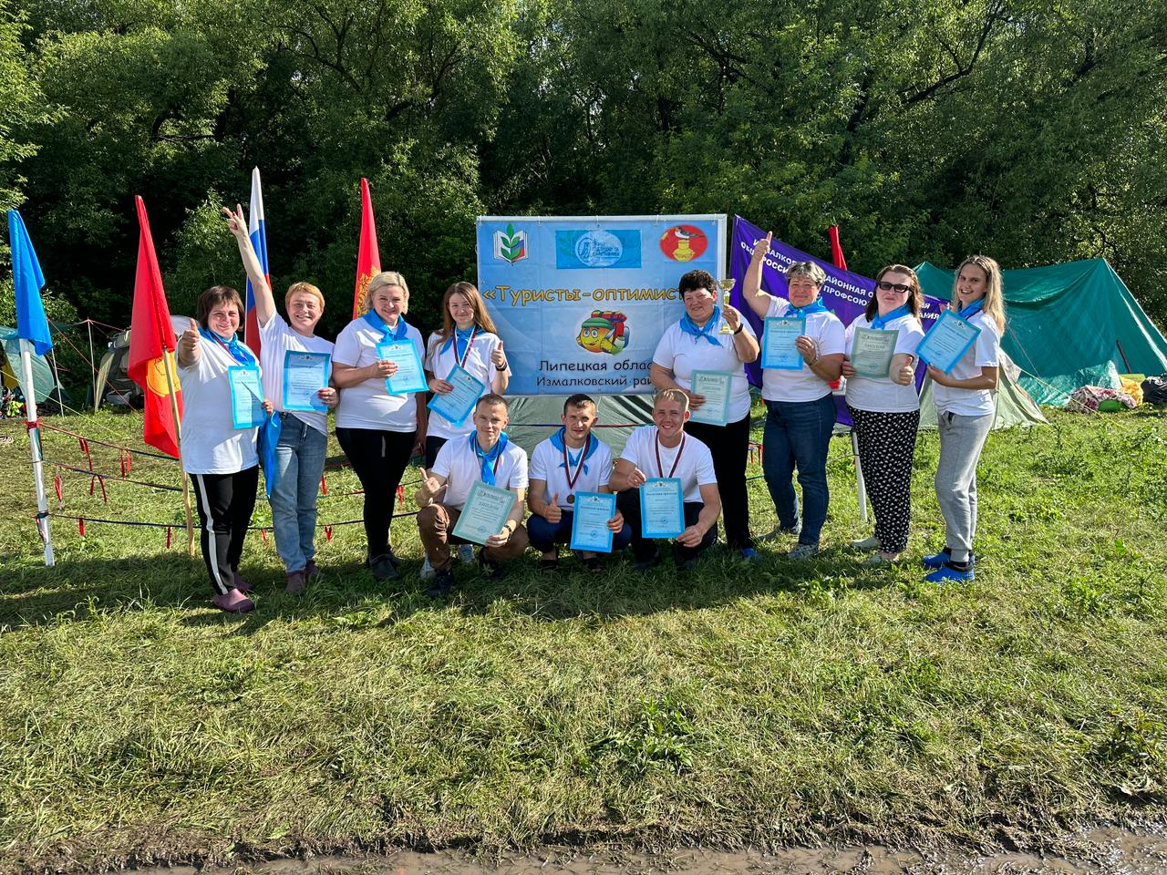

7 июня 2024 года в целях популяризации активного отдыха и здорового образа жизни, развития корпоративной культуры в педагогических коллективах в Измалковском округе прошёл II районный туристский слёт работников образовательных организаций.

Наша команда "Факел "заняла третье место.

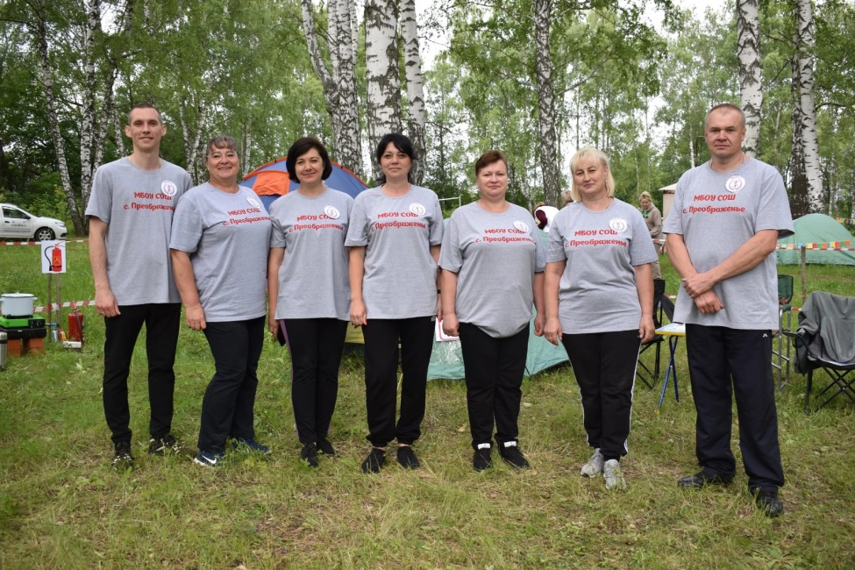

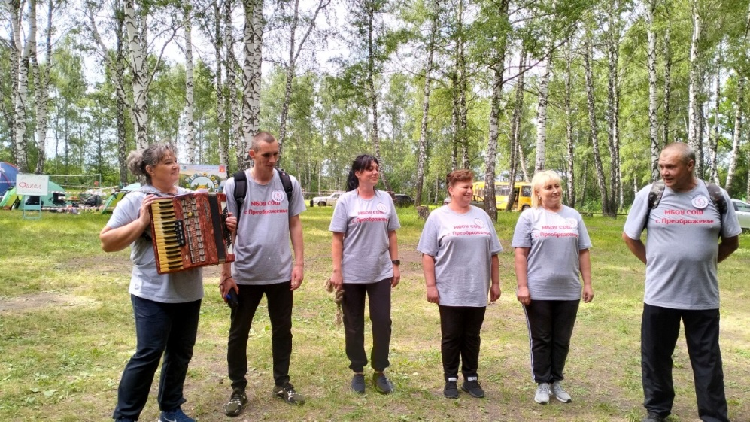

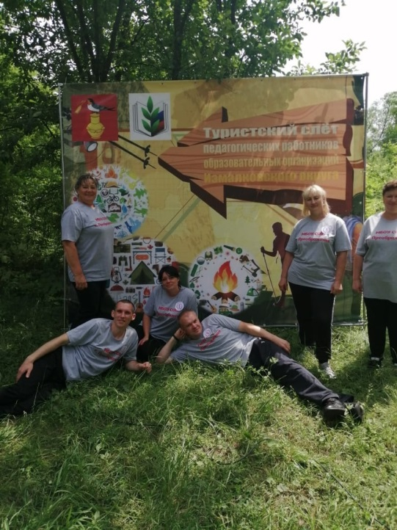 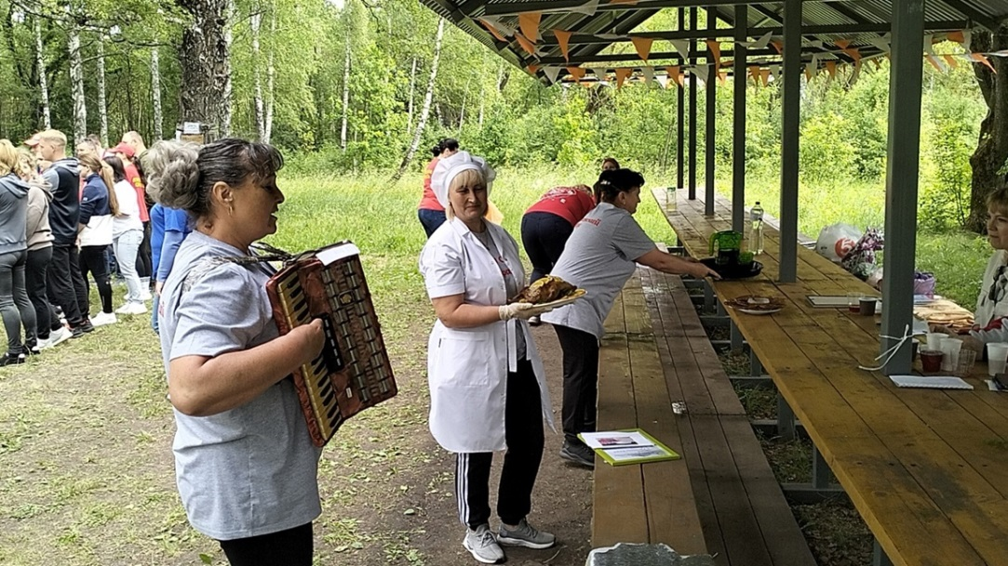

На IX пленарном заседании Липецкой областной организации Общероссийского Профсоюза образования, которое проходило 21 декабря, были подведены итоги работы за 2023 год. На церемонии награждения свои награды получили победители и призёры профсоюзных конкурсов и соревнований. Директор МБОУ СШ с. Преображенье Измалковского района стала победителем в областном конкурсе «Лучший социальный партнёр 2023».

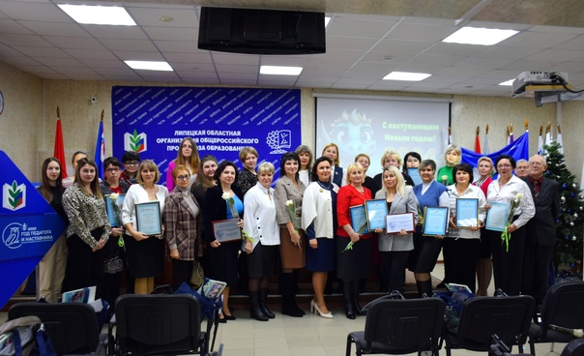

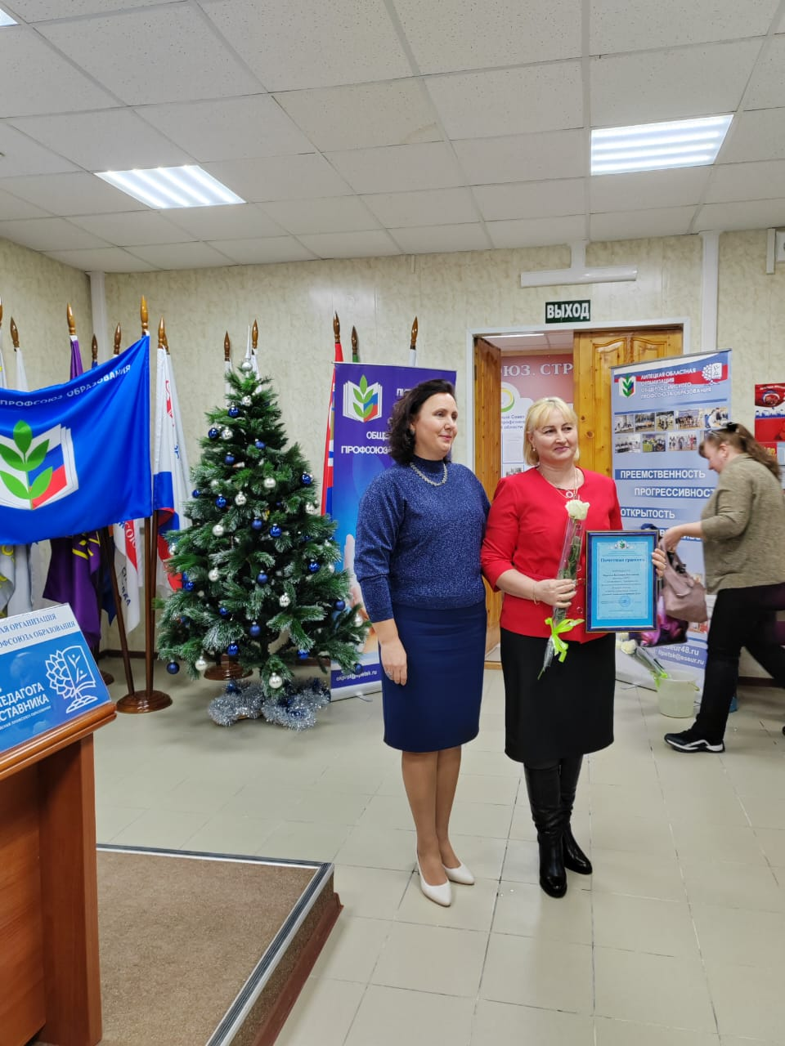

Забота о профессиональном и творческом росте педагогов — одно из важнейших направлений деятельности профкома.

С целью повышения престижа педагогической профессии, выявления, поддержки и поощрения творчески работающих педагогов, достигших особых результатов в педагогической деятельности в районе ежегодно проводятся профессиональные конкурсы, в которых принимают участие педагоги нашей школы.

2021 год. Учитель географии Агибалова Ирина Анатольевна приняла участие в профессиональном конкурсе «Учитель года», став призёром.

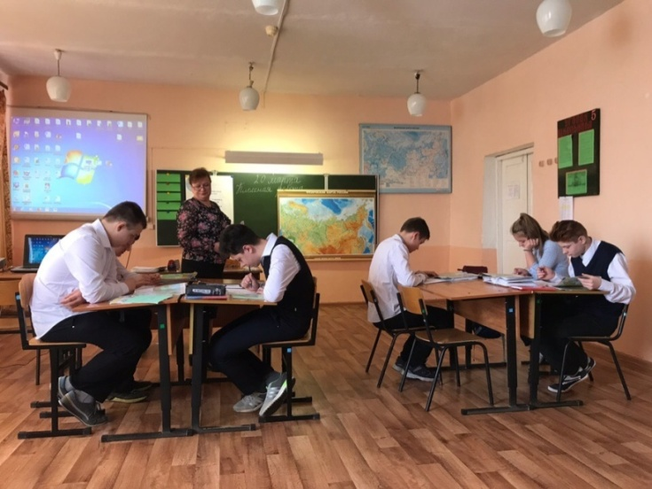

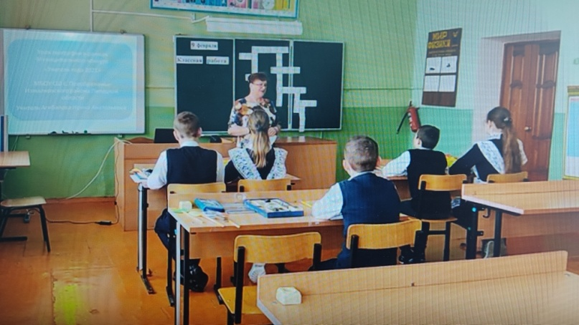

В конкурсе работников дополнительного образования «Сердце отдаю детям» участвовал учитель физической культуры Майоров Юрий Юрьевич, который также занял призовое место.

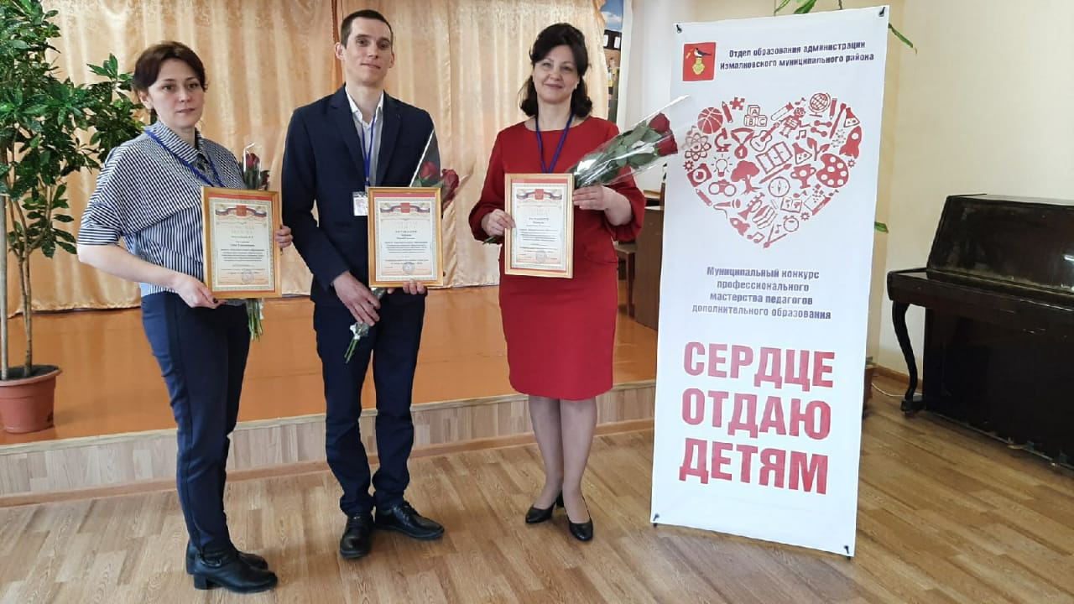

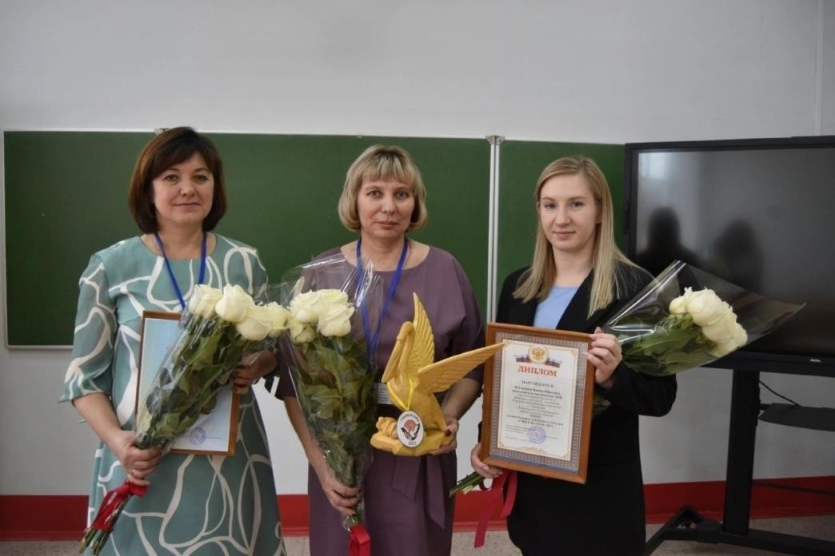 В декабре 2022 года учитель русского языка и литературы Авцинова Вера Георгиевна стала призером профессионального конкурса «Учитель года».

Классный руководитель — это человек, от которого зависит развитие каждого отдельного ученика. Он и друг, и товарищ, и опытный наставник! Классный руководитель принимает непосредственное и активное участие в воспитании нового поколения!  
 16 мая 2023 года завершился муниципальный конкурс педагогического мастерства «Самый классный классный», в котором приняла участие учитель начальных классов нашей школы Измалкова Елена Владимировна, став призёром.

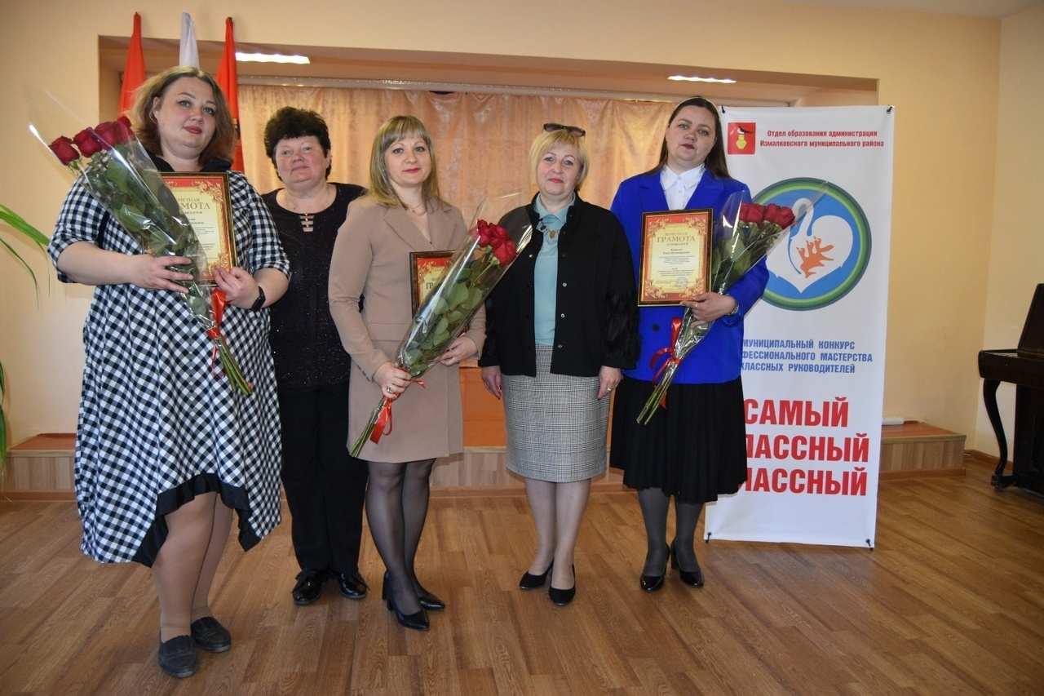

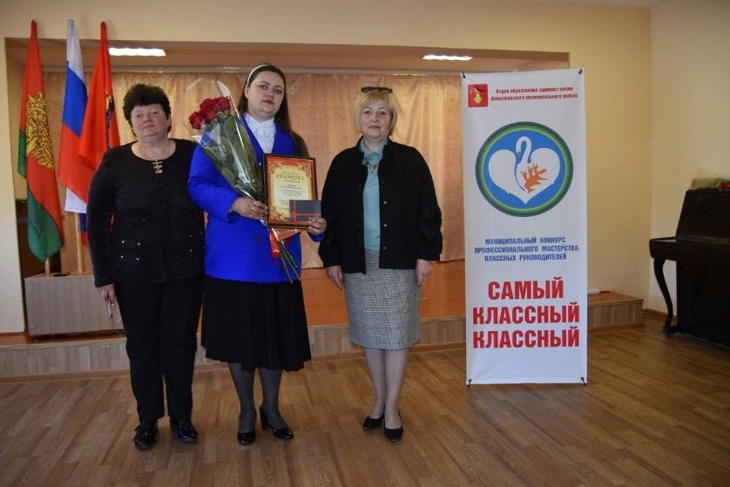

Члены Профсоюза МБОУ СОШ с. Преображенье являются активными участниками муниципальных этапов областной Спартакиады педагогических работников по волейболу, теннису, легкоатлетическому кроссу, лыжным гонкам, плаванию.

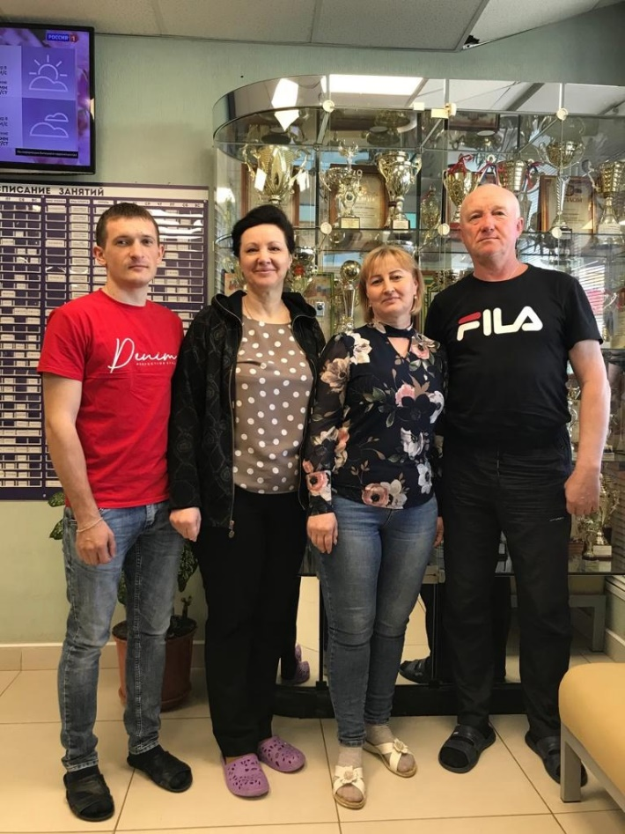 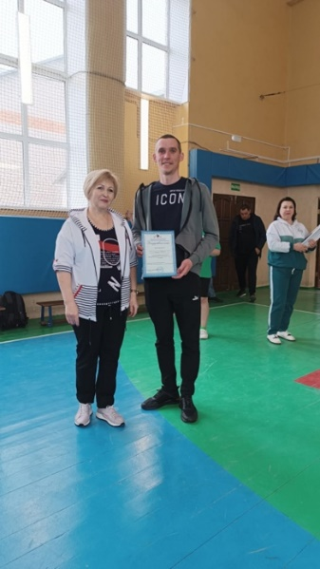

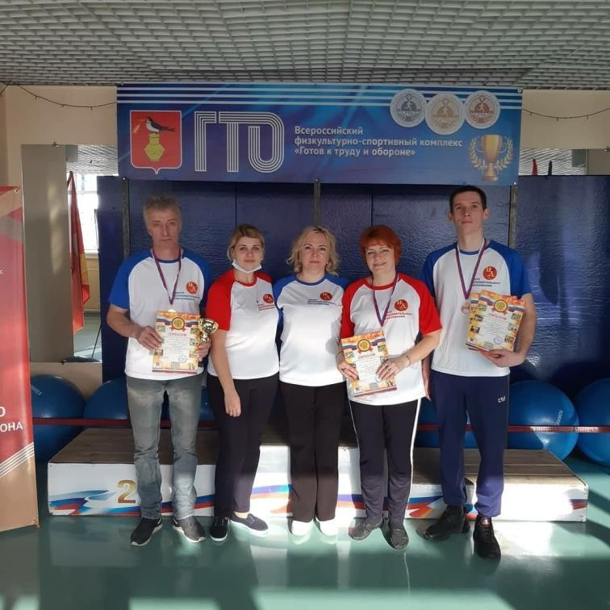

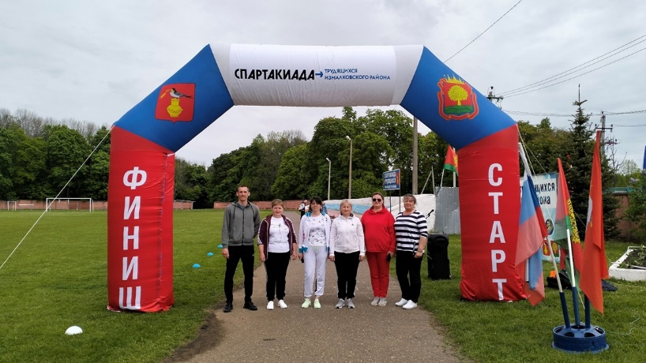

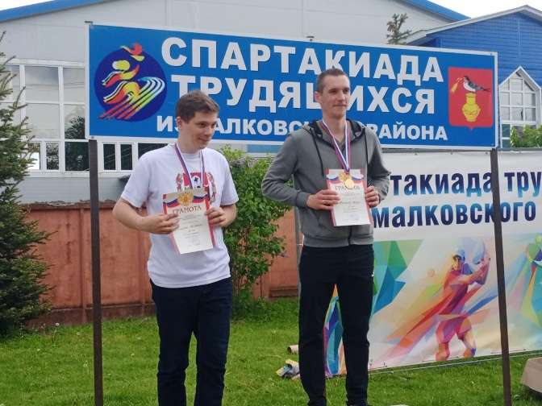

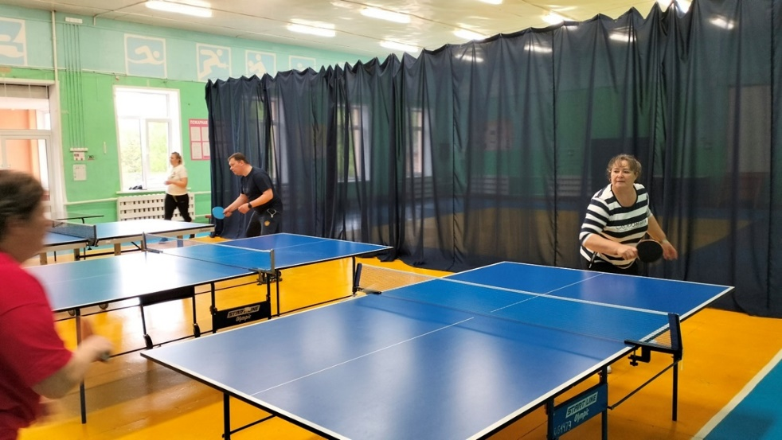

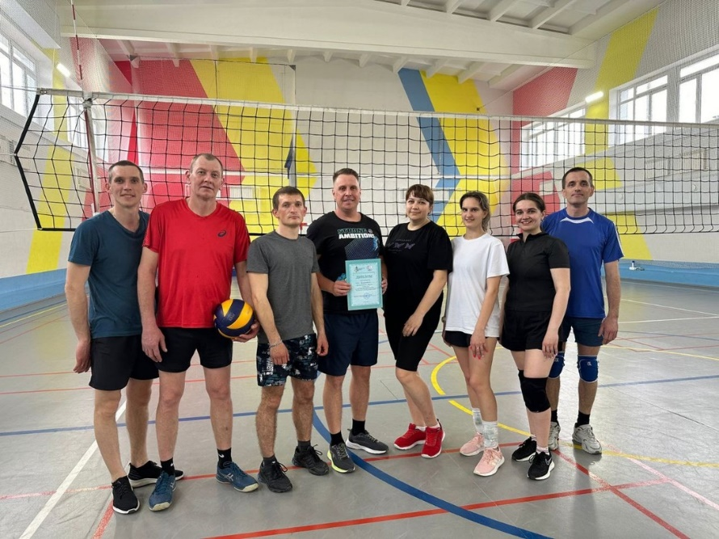

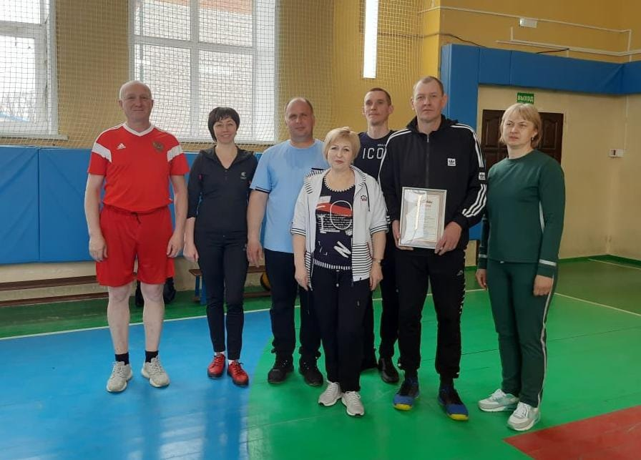

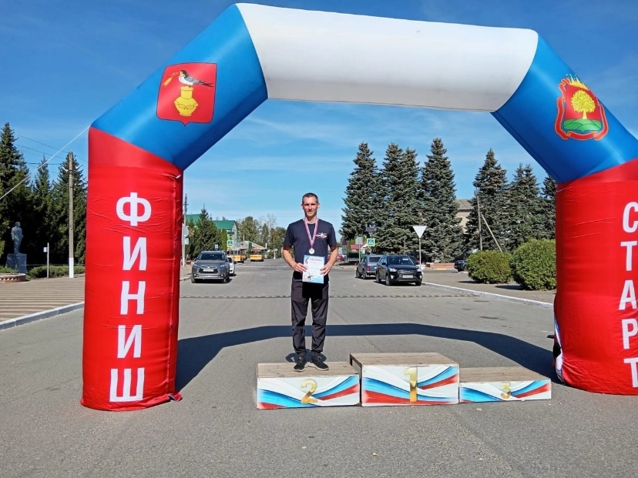

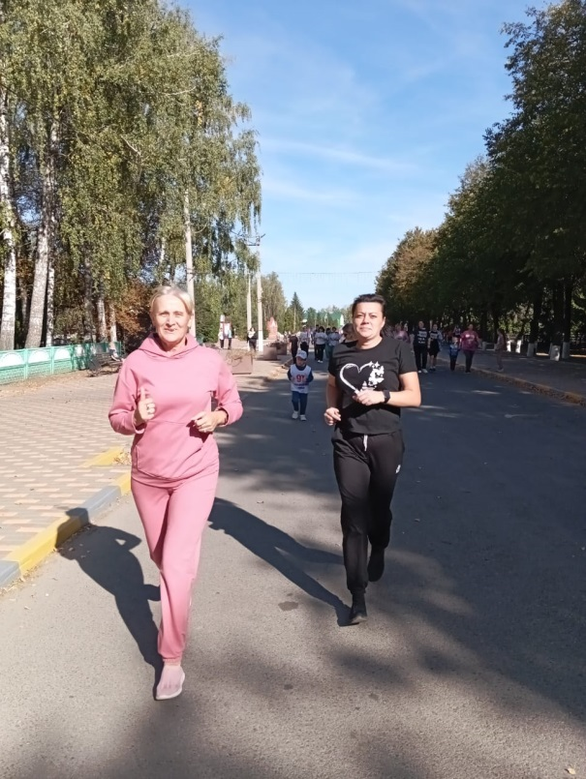

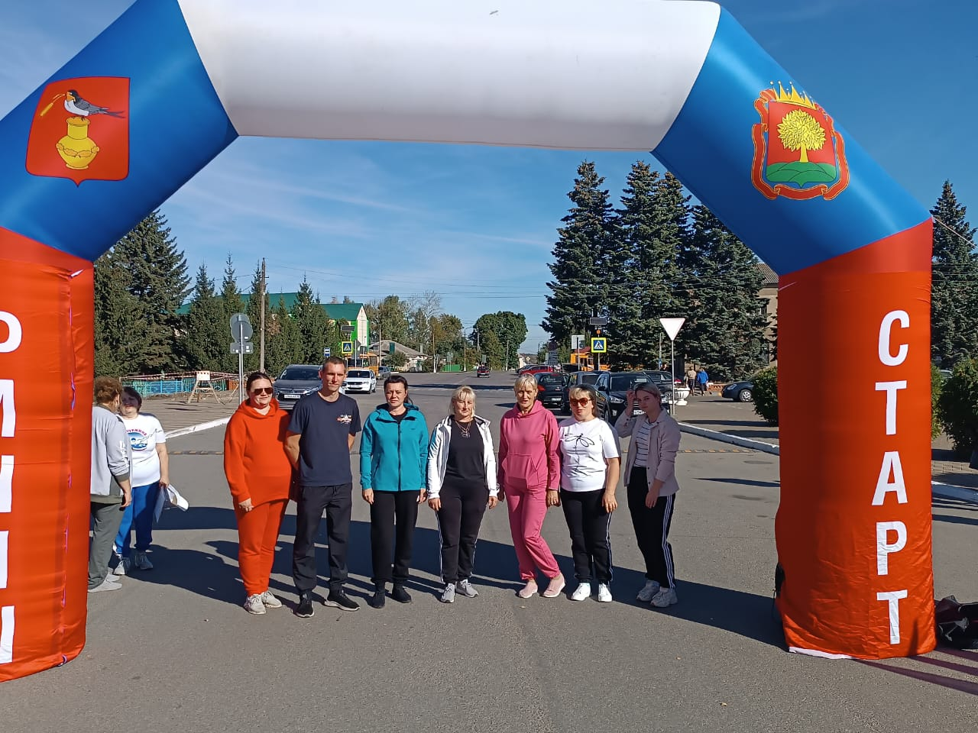

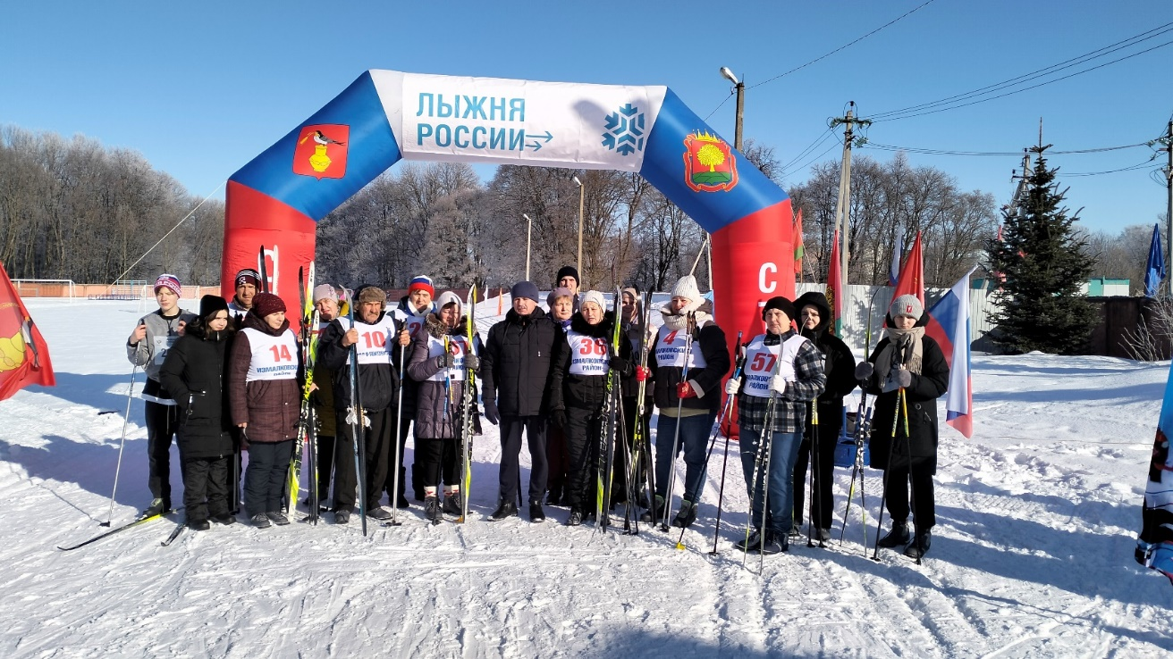

Профсоюзная организация — это важный участник организации эффективного социального партнерства, способствующий формированию здорового морального климата в коллективе, это возможность для каждого члена организации реализовать свои творческие и профессиональные планы. Быть членом профсоюза сегодня должно стать потребностью каждого работающего человека. И это не только гарантия правовой или материальной поддержки и защиты. Это показатель гражданской позиции, свидетельство солидарности общности в коллективе.